Oficio Nº 18.969
rrp/mrb
S.101ª/371ª

VALPARAÍSO, 13 de noviembre de 2023

Tengo a honra comunicar a US. que la Cámara de Diputados, en sesión de esta fecha, tomó conocimiento de la nota enviada por los diputados Cristian Labbé Martínez, Sergio Bobadilla Muñoz, Álvaro Carter Fernández, Juan Antonio Coloma Álamos, Eduardo Cornejo Lagos, Felipe Donoso Castro, Daniel Lilayu Vivanco y Cristóbal Martínez Ramírez, y las diputadas Natalia Romero Talguia y Flor Weisse Novoa, mediante la cual, en virtud de lo dispuesto en el artículo 136 del Reglamento de la Corporación, comunican su voluntad de retirar de tramitación el proyecto de ley que modifica la ley N° 20.370, General de Educación, para incorporar, en las mallas curriculares de los establecimientos educacionales, la asignatura de educación financiera a partir del octavo año básico, correspondiente al boletín N° 16.382-04, del cual son autores.

Lo que tengo a honra poner en vuestro conocimiento, por orden del señor Presidente de la Cámara de Diputados.

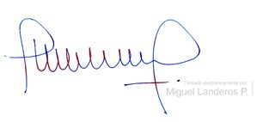
Dios guarde a US.

MIGUEL LANDEROS PERKIĆ
Secretario General de la Cámara de Diputados

